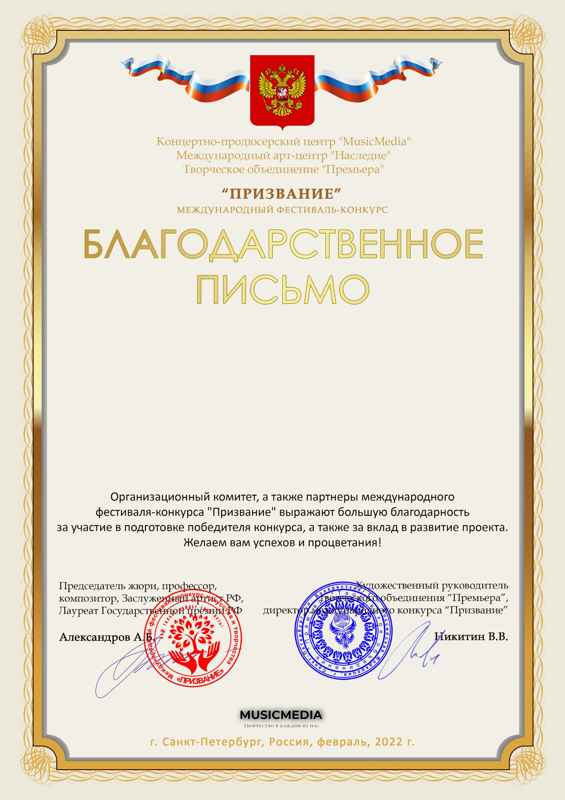

Серия ПР № 20598

Шайхутдинова Гульнара Рафаэльевна
(МБУДО г.Казани «Детская музыкальная школа №1 им. П.И. Чайковского», Республика Татарстан, г.Казань)

